**Cintiladores**

Monografia Guedes:

**DESENVOLVIMENTO DO DETECTOR SCITILE**

O detector SciTile é composto pelas seguintes partes:

Mecânica/óptica: contando com uma estrutura em alumínio responsável pelo suporte das outras partes, bloqueio da entrada de luz e acoplamento mecânico entre a fibra WLS e a MaPMT. Este acoplamento é viabilizado pela construção de um suporte de polietileno para alojar a MaPMT;

Tiras cintilantes: responsável pela detecção de partículas;

Fibras wavelength shifter (WLS): responsável pela condução dos fótons gerados pelos cintiladores plásticos até a MaPMT. É também responsável pela mudança do comprimento de onda gerado pelos cintiladores em outro mais adequado a MaPMT (descrita a seguir);

MaPMT (Multianode Photomultiplier Tubes): responsável pela conversão dos fótons em corrente para ser enviada e tratada pelo circuito;

Eletrônica: composta por 16 circuitos analógicos (circuito amplificador e filtros) e 16 circuitos digitais (circuito discriminador).

**4.1. TIRAS CINTILANTES**

As tiras cintilantes são compostas por materiais cintiladores que geram fótons na passagem de uma partícula atômica. Tais tiras possuem um película refletiva em sua estrutura, fazendo com que o fóton gerado seja refletido até chegar na fibra WLS, como mostrado na Figura 7.

Figura 7: Representação da tira cintiladora plástica e da fibra WLS [9].24

**4.2. FIBRA WLS**

As fibras wavelength shifter (WLS) são compostas por um material fosforescente que absorve fótons de altas frequências e os emite em baixa frequência. Estes materiais costumam absorver um fóton e emitir múltiplos fótons de baixa energia. Dessa forma, esse material pode ser usado para aumentar a eficiência da fotomultiplicadora conectada à ele [10].

Figura 8: Fotografia das fibras WLS (wavelength shifter) [11].

**Tiras plásticas cintilantes (SciTiles)**

A emissão de luz como consequência da absorção de energia é propriedade presente em ampla gama de materiais, denominados cintiladores. Parte da energia depositada por partículas que os atravessam é absorvida pelos elétrons de seus átomos, o que os leva a níveis orbitais mais energéticos, porém, instáveis. O retorno destes elétrons a seus níveis originais ocorre na forma da emissão de um fóton.

Espera-se que um material cintilador utilizado em detecção de partículas [15] possua as seguintes propriedades:

• A quantidade de fótons gerados por cintilação deve ser proporcional a energia absorvida;

• Deve ser capaz de converter, com alta eficiência quântica, a energia cinética das partículas carregadas que o atravessam;

• Deve ser transparente ao comprimento de onda do fóton emitido, de modo que a luz possa ser transmitida a outros dispositivos;

• Para que seja viável a contagem de partículas sem grandes atrasos o processo de emissão deve ter curta duração;

• O material deve possuir boa qualidade óptica e ser viável para produção nas dimensões necessárias em um detector;

As tiras cintilantes utilizadas neste projeto foram desenvolvidas pelo Fermilab (Fermi National Accelerator Laboratory) e contém um orifício para que seja alocada a fibra óptica WLS. Possuem uma casca reflexiva que faz com que os fótons gerados sejam, com alta probabilidade, conduzidos até a fibra óptica WLS e são opacas para absorver luz no espectro visível. A construção da tira e a ilustração deste processo podem ser vistos na Figura 21, onde as unidades encontram-se em milímetros.

**Fibra óptica Wavelength Shifter**

As fibras ópticas wavelength shifter (WLS) modelo Y-11(175)MSJ utilizadas neste projeto são produzidas pela KURARAY com material fluorescente, capaz de absorver os fótons produzidos em frequências mais altas pela tira cintilante e reemiti-los em frequência mais baixa, numa região espectral onde há maior rendimento da foto multiplicadora. O gráfico da Figura 22 relaciona a função de transferência desta transformação de frequência. Além disto, a absorção de um fóton de energia mais alta pelo material da fibra óptica emite múltiplos fótons de energia mais baixa, ajudando também a aumentar a eficiência do sistema de detecção de partículas. A Figura 23 exibe parte das fibras ópticas utilizadas neste projeto.

**Cintiladores Plasticos e Fibras Wavelength Shifter**

Materiais cintiladores podem ser compostos por diversos materiais, sendo eles orgânicos ou inorgânicos. Materiais orgânicos, como os utilizados nos detectores do projeto, tem a característica de terem seus elétrons excitados e desexcitados de maneira quase que instantânea, levando ate 10ns nesse processo chamado de fluorescência. Materiais inorgânicos, como cristais, tem a característica de levar mais tempo nesse processo de excitação e desexcitacao, podendo ser na ordem de milissegundos ou ate segundo, em alguns casos, e esse processo e chamado de fosforescência.

Os cintiladores utilizados nos detectores deste projeto foram desenvolvidos pelo Fermilab (Fermi National Accelerator Laboratory ) e são feitos de um material fluorescente, cujos átomos emitem fótons na faixa espectral da luz azul ao serem ionizados pelo pulso de campo elétrico de uma partícula ionizada, no nosso caso, raios cósmicos. Uma fibra Wavelength Shifter (WLS) modelo Y-11(175)MSJ da KURARAY, e acoplada ao cintilador, absorvendo os fótons de mais alta energia (luz azul) e emitindo múltiplos fótons de mais baixa energia (luz verde). Esse ganho em numero de fótons verdes aumenta a eficiência do sistema de detecção, já que alguns fótons são perdidos no caminho ate a fotomultiplicadora [21]. Diferente das fibras ópticas convencionais de transmissão de dados, essas fibras WLS absorvem fótons que incidem ortogonalmente em sua estrutura e guia os fótons emitidos ate suas extremidades. A Figura 2.7 apresenta uma imagem do conjunto.

Cada cintilador e coberto por material opaco para bloquear a luz externa. O interior da tira e fibra WLS e revestido com um material reflexivo que faz com que os fótons incidentes reflitam ate chegar nas células da fotomultiplicadora, gerando os pulsos de corrente. A observação deste fóton em dispositivos fotomultiplicadores consiste então na assinatura da passagem das partículas pelo detector. Os materiais cintiladores utilizados precisam conter as seguintes propriedades:

• Converter a energia cinética de partículas carregadas em luz com alta eficiência quântica;

• Ser transparente, de modo que a luz possa ser transmitida a um dispositivo capaz de capta-la;

• O processo de emissão deve ter curta duração.

**Tiras Cintilantes *SciTile***

Os cintiladores são materiais que exibem o fenômeno de cintilação, a emissão de luz mediante a excitação por radiação ionizante. Quando uma partícula carregada atravessa um cintilador e interage com elétrons de seus átomos, parte de sua energia é depositada nesses elétrons, elevando-os a níveis orbitais de maior energia, porém instáveis. Ao retornarem aos orbitais originais, a energia adicional é liberada através da emissão de um fóton.

As tiras cintilantes plásticas usados no detector do projeto foram desenvolvidas pelo Fermilab (Fermi National Accelerator Laboratory) e são feitas de um material fluorescente, que emite fótons com comprimento de onda na faixa do azul ao ser excitado por um raio cósmico. As tiras possuem um orifício ao longo de seu comprimento para a acoplação da fibra óptica WLS.

Os cintiladores são cobertos por uma casca opaca, que bloqueia a incidência da luz externa. O interior da casca é revestido de um material reflexivo, com o objetivo de refletir os fótons emitidos pelo processo de cintilação, aumentando a probabilidade de que eles atinjam e sejam conduzidos pela fibra WLS.



Figura: Montagem mecânica da tira cintilante com fibra wavelength shifter

**Fibra Óptica WLS**

A fibra óptica *Wavelength Shifter* (WLS) acoplada no cintilador é do modelo Y-11(175)MSJ e é produzida pela *KURARAY*. Ela absorve os fótons de maior energia, no espectro do azul, emitidos pelas tiras cintilantes, e reemite múltiplos fótons de menor energia, no espectro do verde, conduzindo-os até a fotomultiplicadora SiPM. O maior número de fótons aumento a eficiência do detector, já que muitos se perdem no caminho até a SiPM. Além disso, a fotomultiplicadora apresenta maior rendimento na frequência do verde.

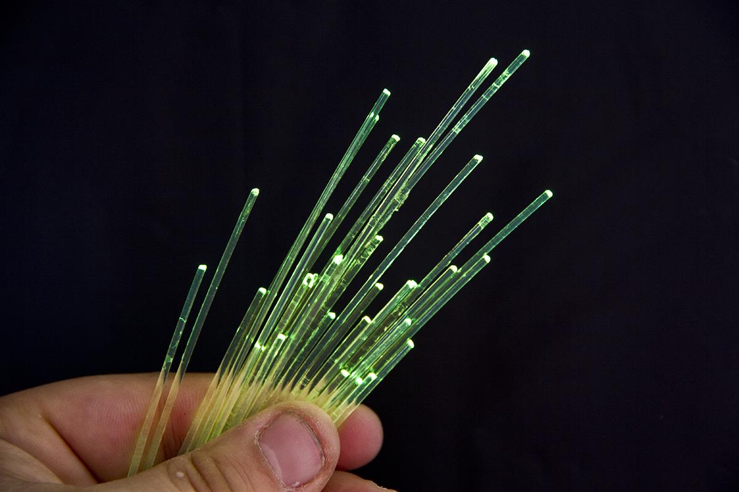

Figura – Fibras ópticas WLS

**Fotomultiplicadora SiPM**

A fotomultiplicadora SiPM (Silicon Photomultiplier) é um fotodetector de estado sólido que, em resposta à absorção de um fóton, produz um pulso de corrente com duração na ordem de dezenas de nanossegundos. Ela é composta de uma matriz de microcélulas, sendo cada célula um fotodiodo de avalanche operando em modo Geiger.